Русский язык 5 класс
Тема урока: Повествование как тип речи. Рассказ. Урок-практикум
Тип урока: урок развития речи
Вид урока: урок-практикум
Цели педагогической деятельности учителя:
1. обучающие: закрепить понятие «повествование»; показать систему языковых средств, использованных в тексте;
2. развивающие:
3. воспитывающие: понимать важность бережного отношения к природе,
Задачи урока:
1) обучающие: обогатить язык учащихся лексическими, морфологическими, синтаксическими средствами языка; научить выявлять языковые и композиционные особенности повествования; учить определять тему текста
2) развивающие: развивать творческие возможности учащихся; создавать условия для развития логического мышления обучающихся;
3) воспитывающие: учить понимать и ценить красоту русского языка.
Планируемые образовательные результаты:
1) Предметные: научиться выявлять языковые и композиционные особенности повествования.
2) Личностные: формирование устойчивой мотивации к обучению на основе
алгоритма выполнения задачи
3) Метапредметные:
Познавательные: объяснять языковые явления, процессы, связи и отношения, выявляемые в ходе анализа и конструирования текста повествования.
Регулятивные: проектировать маршрут преодоления затруднений в обучении через включение в новые виды деятельности и формы сотрудничества.
Коммуникативные: формировать навыки учебного сотрудничества в ходе индивидуальной и групповой работы.
Методы и формы обучения: наблюдение над языком; метод постановки
вопросов, эвристический метод (беседа, самостоятельный анализ языкового
материала); индивидуальная, групповая, фронтальная.
Оборудование: карточки с терминами на каждый рабочий стол, рабочий лист урока для каждого ученика, карточки с текстом для групповой работы.

ХОД УРОКА
- Организационный момент (мотивация)
- Сегодня на уроке я предлагаю вам товарно-денежные отношения.
- Как вы понимаете понятие «товарно-денежные отношения»?
Объяснение правил работы на уроке.
- Согласны?
- Определение темы и целей урока
- Ребята, напомните, какие типы речи вы знаете?
- Сегодня мы будем говорить об одном из них.
- Определите тему нашего урока, применяя знание о русском алфавите.
- У вас на партах лежат жёлтые карточки, переверните их.
- Расшифруйте тему урока при помощи алфавита
17 16 3 6 19 20 3 16 3 1 15 10 6
(на доске записаны цифры, ученики должны составить слово-тему урока, применяя знание о буквах русского алфавита.)
- Запись темы урока Работа в рабочих листах
- Что такое повествование?
- Как вы думаете, чем мы будем заниматься на уроке, если изучаем тип речи повествование?

- Актуализация опорных знаний. Работа в парах.
- Что такое структура? Какими словами можно заменить слово структура?
- Какова структура текста - повествования?
- У вас на партах оранжевые карточки. Выберите только те карточки с терминами, которые относятся к структуре текста-повествования, разложите карточки в нужном порядке.
- Работа в парах
- Один работает у доски
(обучающимся предлагаются комплект карточек с терминами: ЛЕКСИКА, ВСТУПЛЕНИЕ, ЗАЧИН, ПРЕДЛОЖЕНИЕ, ОСНОВНАЯ МЫСЛЬ, РАЗВИТИЕ ДЕЙСТВИЯ, ИДЕЯ, ТЕМА, КУЛЬМИНАЦИЯ, ГЕРОИ, РАЗВЯЗКА

4. Практикум: работа с текстами.
- Прочитайте текст вслух и скажите, кто главный герой этого текста?
- Прочитайте текст еще раз про себя и скажите, что бы мог ответить дедушка внучке на ее просьбу?
- Запишите ваш предполагаемый ответ.
- Запишем настоящий ответ дедушки в этом тексте.

- Давайте определим структуру данного текста (работа в таблице)

Дуб под окном
Молодой лесник построил в лесу большой каменный дом и посадил дубок под окном.
Шли годы, вырастали у лесника дети, разрастался дубок, старел лесник.
И вот через много лет, когда лесник стал дедушкой, дубок разросся так, что закрыл окно.
Стало темно в комнате, а в ней жила красавица – лесникова внучка.
– Срубите дуб, дедушка, – просит внучка, – темно в комнате.
– Завтра с утра начнём, – отвечает дедушка.
Наступило утро. Позвал дедушка троих сыновей да девятерых внуков, позвал внучку-красавицу и сказал: …
- Подумайте, что мог ответить дедушка своей внучке на её просьбу. Запишите в рабочий лист урока предполагаемое окончание текста. (2- 3 минуты (см. рабочий лист)
- Запишем вместе окончание текста, написанное автором.
– Будем дом переносить в иное место. И пошёл с лопатой копать ров под фундамент. За ним пошли три сына, девять внуков и красавица-внучка.
- Определите структурные части прочитанного текста.
(ребята делят текст на части, пишут название каждой части)
Анализ текста
Тип речи | Композиция | Схема - план
Повествование | Вступление | Лесник построил в лесу большой каменный дом и посадил дубок под окном.
Повествование | завязка | Завязка.  И вот через много лет, когда лесник стал дедушкой, дубок разросся так, что закрыл окно.
Повествование | Развитие действия | Развитие действия  В комнате живёт внучка
Повествование | Развитие действия | Просьба внучки
Повествование | Кульминация | Кульминация.  Завтра с утра начнём…
Повествование | Развязка | Развязка (Итог)  – Будем дом переносить в иное место.

- Подумайте, почему лесник решил перенести дом, а не стал пилить дуб, ведь это гораздо проще?
- К какому типу речи относится этот текст? Почему?
- Можем ли мы его назвать рассказом? Почему?
-Определите основную мысль рассказа, используя свои ответы. (Бережное отношение к природе)
Аналитическая беседа с обучающимися.
- Актуальна ли тема бережного отношения к природе сегодня? Важна ли для каждого из вас?
Тренировочно-закрепительные упражнения.
Задание 1.
- Я предлагаю вам поработать со словами-помощниками, которые могут относиться к определенной структурной части текста.
- У вас на партах есть голубые карточки со словами-помощниками. Прошу выйти тех, кто считает, что его слово относится к:
а) завязке: однажды, как-то раз, дело было
б) развитию действия: через некоторое время, немного погодя, и тут
в) кульминации: неожиданно, вдруг, наконец,
г) развязке: с тех пор, вот так
Вдруг, наконец, однажды, неожиданно, немного погодя, как-то раз, через некоторое время, с тех пор, и тут, дело было, вот так.
Задание 2 Самостоятельная работа в группах с последующей проверкой.
- Расположите части текста так, чтобы получился связный рассказ.
- Какая часть является началом события?
- Прочитайте концовку (конец события).
- В какой последовательности развивались события, о которых говорится в основной части?
Текст
Аист и Соловей
1.Было время, когда птицы не умели петь. И вдруг они узнали. Что в одной далёкой стране старый мудрый человек учит музыке. Тогда птицы послали к нему аиста и соловья.
2.Аист очень спешил. Он вбежал к мудрецу, даже в двери не постучался, не поздоровался со стариком, а изо всех сил крикнул ему прямо в ухо, чтобы старик оказал ему помощь.: научил его музыке.
3.Но мудрец решил сначала поучить его вежливости. Он вывел аиста за порог, постучал в дверь и сказал, что надо делать вот так. Нетерпеливый аист решил, что стук в дверь и есть музыка, и улетел. Он обрадовался, что так легко научился музыке и теперь будет удивлять мир своим искусством.
4. Соловей на маленьких крыльях прилетел позже. Он робко постучал в дверь, поздоровался, попросил прощения за беспокойство и сказал, что ему очень хочется учиться музыке.
5. Мудрец обучил соловья всему, сто знал сам. С тех пор скромный соловей стал лучшим певцом в мире. А чудак аист умеет только стучать клювом.

Двое учащихся в это время работают на карточках (орфографическая работа)
Проверка выполнения работы учащихся.
- Рефлексия
Работа на слайде (учащиеся оценивают себя и свою работу на уроке при помощи цветных стикеров (на экране).
- VI. Домашнее задание:
напишите рассказ «Как я однажды…» (составить рассказ по картинкам на слайде)

ПРИЛОЖЕНИЕ 1
ФИ_____________________________________ ДАТА_______________________
РАБОЧИЙ ЛИСТ УРОКА РУССКОГО ЯЗЫКА 5 КЛАСС
ТЕМА:____________________________________________________________________
Дуб под окном
Молодой лесник построил в лесу большой каменный дом и посадил дубок под окном.
Шли годы, вырастали у лесника дети, разрастался дубок, старел лесник.
И вот через много лет, когда лесник стал дедушкой, дубок разросся так, что закрыл окно.
Стало темно в комнате, а в ней жила красавица – лесникова внучка.
– Срубите дуб, дедушка, – просит внучка, – темно в комнате.
– Завтра с утра начнём, – отвечает дедушка.
Наступило утро. Позвал дедушка троих сыновей да девятерых внуков, позвал внучку-красавицу и сказал:
Предполагаю:___________________________________________________________________________
_______________________________________________________________________________________
_______________________________________________________________________________________
В тексте:
_______________________________________________________________________________________
_______________________________________________________________________________________
_______________________________________________________________________________________
Композиция | Схема - план

ПРИЛОЖЕНИЕ 2
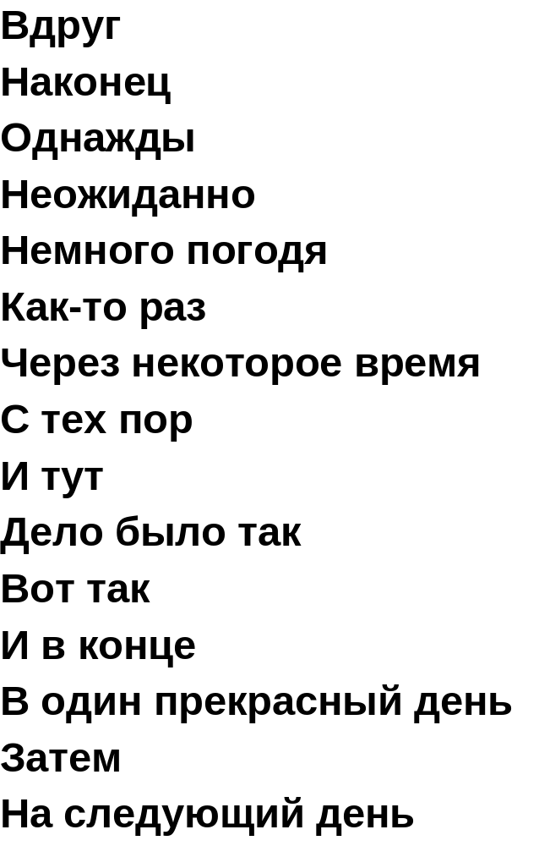
ПРИЛОЖЕНИЕ 3

ЛЕКСИКА

ВСТУПЛЕНИЕ (ЗАВЯЗКА)

ПРЕДЛОЖЕНИЕ

ОСНОВНАЯ МЫСЛЬ

РАЗВИТИЕ ДЕЙСТВИЯ

ТЕМА

КУЛЬМИНАЦИЯ

ГЕРОИ

РАЗВЯЗКА

ПРИЛОЖЕНИЕ 4
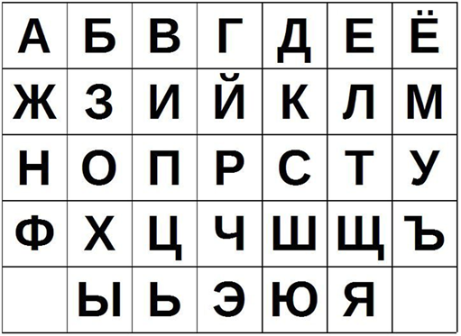

ПРИЛОЖЕНИЕ 5
Аист и Соловей
_____Аист очень спешил. Он вбежал к мудрецу, даже в двери не постучался, не поздоровался со стариком, а изо всех сил крикнул ему прямо в ухо, чтобы старик оказал ему помощь: научил его музыке.
_____Было время, когда птицы не умели петь. И вдруг они узнали. Что в одной далёкой стране старый мудрый человек учит музыке. Тогда птицы послали к нему аиста и соловья.
_____Соловей на маленьких крыльях прилетел позже. Он робко постучал в дверь, поздоровался, попросил прощения за беспокойство и сказал, что ему очень хочется учиться музыке.
_____Но мудрец решил сначала поучить его вежливости. Он вывел аиста за порог, постучал в дверь и сказал, что надо делать вот так. Нетерпеливый аист решил, что стук в дверь и есть музыка, и улетел. Он обрадовался, что так легко научился музыке, и теперь будет удивлять мир своим искусством.
_____Мудрец обучил соловья всему, что знал сам. С тех пор скромный соловей стал лучшим певцом в мире. А чудак аист умеет только стучать клювом.
Аист и Соловей
Было время, когда птицы не умели петь. И вдруг они узнали. Что в одной д…лёкой стр…не старый мудрый человек учит музыке. Тогда птицы послали к нему аиста и солов…я.
Аист очень сп…шил. Он вбежал к мудрецу, даже в двери не постучался, (не) поздоровался со стариком, а изо всех сил крикнул ему прямо в ухо, чтобы старик оказал ему помощь: научил его музыке.
Соловей на маленьких крыльях прилетел позже. Он ро…ко постучал в дверь, поздоровался, попросил прощения за беспокойство и сказал, что ему очень хочется учиться музыке.
Но мудрец решил сначала поучить его вежливости. Он вывел аиста за поро…, постучал в дверь и сказал, что надо делать вот так. Нетерпеливый аист реш…л, что стук в дверь и есть музыка, и ул…тел. Он обрадовался, что так легко научился музыке, и теперь будет удивлять мир своим искусством.
Мудрец обучил соловья всему, что знал сам. С тех пор скромный соловей стал лучшим п…вцом в мире. А ч…дак аист умеет только стучать клювом.

